- MEMORIAL DESCRITIVO
INTRODUÇÃO
(Vide texto apresentado abaixo como exemplo.)
Ex.: O presente documento tem por objetivo orientar a execução da reforma na Agroindústria do município. Será realizada uma reforma ou construção de agroindústria de xxxxx, com objetivo de atender a xxx (descrever a justificativa)
NORMAS APLICÁVEIS
(Deixar somente as normas utilizadas para o seu projeto)
Para o desenvolvimento dos projetos de engenharia foram utilizada as Normas / Instruções Normativas / Manuais a seguir:
  - NBR 5410- Instalações elétricas de baixa tensão
  - NBR 5626 - Instalações prediais de água fria e quente.
  - NBR 8160 - Sistema predial de esgoto sanitário
  - NBR 15575 - Norma de desempenho.
ESPECIFICAÇÕES TÉCNICAS
(Descrever todos os serviços seguindo a mesma ordem da Planilha Orçamentária.)

{{MEMORIAL_SERVICOS}}

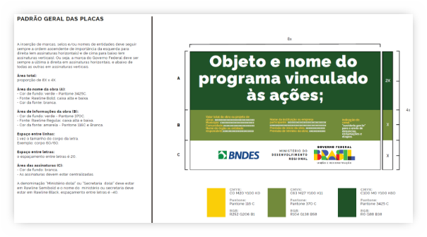

VALOR ESTIMADO DO SERVIÇO/OBRA
Valor Global
Valor da Contrapartida Financeira
Valor do Repasse
Valor do Orçamento Estimativo
Data Base do Orçamento
Início de Vigência dos Serviços
Fim de Vigência dos Serviços
Vigência {{DO_INSTRUMENTO}}

